|  |
| --- |
|  |
| Game Doc |
| Projet Unity : BomberProject by Break Down |
|  |
| **Jonathan Bihet** |
| **Thierry Destribats** |

Table des matières

Table des matières 2

I. Présentation 3

1. Univers 3

2. Type de jeu 3

2. Cible 3

II. Gameplay 4

1. Contrôles 4

2. Modes de Jeu 4

3. Type d’arène 6

4. Ecrans de jeu 6

III. Features Optionnelles 8

1. Boutique 8

2. Chat 8

3. Serveur Indépendant des clients 8

IV. Liste des Prefabs 9

V. Liste des Scripts 9

ANNEXES 10

# 

# I. Présentation

## 1. Univers

Dans un lointain futur, la passion du public se déchaîne pour un sport d’un nouveau genre. Les pratiquants de ce sport sont des gladiateurs virtuels qui s’affrontent dans des arènes à coup de bombes. Nombreux sont ceux à périr, pour le plus grand plaisir du public.

## 2. Type de jeu

Combats multi-joueurs au sein de différentes arènes inspirées de Bomber man avec des mécaniques de MOBA. Chaque joueur sélectionnera un champion possédant des compétences. Chaque champion possède une faculté passive, 2 compétences actives et une compétence ultime.

Différents type de batailles seront disponibles, comme le match à mort, une variante de capture de drapeaux, etc.

## 2. Cible

Les joueurs recherchant des défis en multi-joueurs, dans l'univers rétro de Bomber man. Le but étant de réunir les fans des arènes de bomber man ainsi que les adeptes des MOBA.

# 

# II. Gameplay

Bomber Man en équipe de 1 à 5 joueurs, où chaque joueur choisit son champion. Chaque champion peut poser la bombe classique. Et possède 3 autres compétences, plus une faculté passive.

Le passif du champion peut faire varier, sa vitesse de déplacement, son nombre de points de vie ou encore faire varier l'effet de ses bombes classiques. (Elles explosent plus vite, ont une plus grande déflagration, etc …)

A la disposition de chaque champion, « généralement » :

* + Une autre bombe aux actions spécifiques. (Mine, bombe lente, …)
  + Une capacité. (Passer à travers les murs, repousser les bombes, ...)
  + Une compétence ultime aux effets variables (Boost de vitesse, Super bombe, …)

Des règles spécifiques à chaque type de jeu et d'arènes viennent corser la bataille.

## Contrôles

Présentation des différents contrôles du jeu.

* Déplacements : Le joueur se déplace de façon classique grâce aux touches ZQSD.
* Poser une bombe : Un clic gauche de la souris permet de poser la bombe classique de chaque champion.
* Activer compétences :
  + La touche 1 permet de lancer la première compétence.
  + La touche 2 permet de lancer la seconde compétence.
  + La touche 3 permet de lancer la compétence ultime.
  + Il est également possible de cliquer sur les compétences affichées en bas de l'écran pour les activer.
* Tableau des scores : Affiche le tableau des scores tant que la touche TAB est maintenue.
* Caméra : La souris permet de déplacer la caméra sur l'axe XZ. (Pas de zoom)
* Recentrer la caméra : La touche ESPACE recentre la caméra sur le joueur s'il est vivant ou sur autre un joueur si son personnage est mort.
* Menu : En appuyant sur la touche ECHAP, le menu comprenant « Reprendre la partie » et « Quitter » s'ouvre.

## Modes de Jeu

Au moment de la préparation de la partie, il est possible de sélectionner un mode de jeu parmi les suivants :

* DeathMatch
  + But du jeu : Rester le dernier en vie. (Éliminer les autres)
  + Conditions de victoire : Un seul joueur est vivant.
  + Respawn des joueurs : Non
  + Limite de temps : 1 minute avant la fin de la partie l'arène se réduit petit à petit.
  + Cartes: Toutes.
  + Joueurs : min : 1v1 – max : 5v5
* DeathMatch (en équipe) :
  + But du jeu : Tuer les joueurs de l'équipe d'en face.
  + Condition de victoire : Une seule équipe est vivante.
  + Respawn des joueurs : Non
  + Limite de temps : 1 minute avant la fin de la partie, l'arène se réduit petit à petit.
  + Cartes: Toutes
  + Joueurs : min : 1v1 – max : 5v5
* Best score :
  + But du jeu : Avoir le meilleur score à la fin du temps imparti. (Kill = 5 points, double Kill = 20 points, triple Kill = 40 points, quadra Kill = 80 points, penta Kill = 160 points. Mort = -2 points) *Intervalle de 2 secondes pour valider les multiKills.*
  + Condition de victoire : Fin du temps.
  + Limite de temps : oui
  + Respawn des joueurs : Oui
  + Cartes : Toutes
  + Joueurs : min : 1v1 – max : 5v5
* All vs One :
  + But du jeu :
    - Pour le joueur seul, éliminer les autres joueurs ou rester en vie.
    - Pour les autres joueurs, faire sortir le joueur seul de l'arène.
  + Respawn des joueurs : non
  + Condition de victoire :
    - Le temps est écoulé. (Joueur seul gagne)
    - Le joueur seul à éliminer tous les autres joueurs
    - L'équipe a réussi à faire sortir le joueur seul de l'arène.
  + Limite de temps : oui.
  + Cartes : Spéciale, sans bords. Les bombes de l'équipe repoussent au lieu de faire des dégâts.
  + Joueurs : min : 1v1 – max : 1v5
* Protect the King :
  + But du jeu: Protéger un joueur particulier de chaque équipe.
  + Respawn des joueurs : oui, pour les joueurs différent du roi.
  + Condition de victoire : Tuer le roi de l'équipe adverse.
  + Limite de temps : 1 minute avant la fin de la partie l'arène se réduit petit à petit.
  + Cartes : Toutes
  + Joueurs : min : 1v1 – max 5v5.
* Keep the flag :
  + But du jeu : Garder le drapeau le plus longtemps possible pour accumuler des points. Si le porteur du drapeau prend des dégâts, il lâche le drapeau. X points par seconde avec le drapeau.
  + Spécificités : Le porteur du flag ne peut pas poser de bombes.
  + Condition de victoire : Avoir le plus de points.
  + Respawn : oui
  + Limite de temps : oui
  + Cartes : Toutes
  + Joueurs : min : 1v1 – max : 5v5

## Type d’arène

Voir *BomberMan.xlsx*.

## Ecrans de jeu

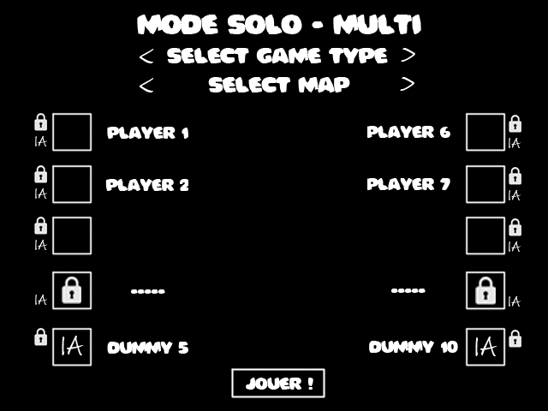Cette section présente les différents écrans que le joueur verra avant de lancer une partie.

L'écran de démarrage d'une partie en solo ou en multi-joueurs est le suivant. Sur cet écran, on peut choisir le mode de jeu et la carte associée. Un clic sur un emplacement vide permet de changer d'équipe ou de position dans l'équipe.

Il est également possible de cliquer sur le cadenas pour supprimer des emplacements disponibles. Le bouton IA permet d'ajouter des ordinateurs à la partie. Ces options sont modifiables uniquement pour le premier joueur arrivé dans le lobby.

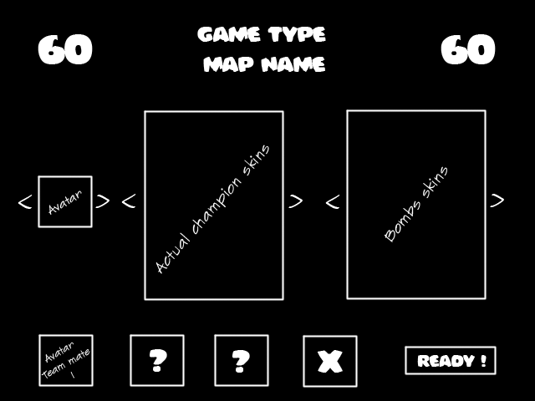Une fois que le joueur « maître » lance la partie, cet écran apparaît :

En haut, le temps restant avant que la partie ne se lance. La possibilité de choisir son champion. Puis le skin de son champion, et l'esthétique des bombes. On peut voir les champions sélectionnés par ses alliés dans la partie inférieure de l'écran. Le bouton « Ready ! » permet de lancer plus rapidement le jeu, si tous les joueurs ont cliqué sur le bouton.

Les champions des ordinateurs sont choisis aléatoirement.

Une fois la partie lancée. Un décompte de 5 secondes apparaît avant que les joueurs ne puissent agir.

# III. Features Optionnelles

Dans cette section seront présentées les optionnelles du jeu.

## Boutique

La boutique est accessible avant la connexion à une partie, permettant d'acheter des skins de champions ou de bombes, des champions, des effets graphiques.

Cette boutique requiert une connexion au serveur qui enregistre alors les achats effectués par les joueurs.

Pour acheter des items dans la boutique il faut que le joueur collecte des pièces, et pour cela il doit jouer des parties multi-joueurs.

Une victoire permet de gagner 10 pièces.

Une défaite permet de gagner 1 pièce.

## Chat

Outil de discussion à la fois dans le lobby (préparation de la partie) et en jeu.

Il est possible d’envoyer un message à tous les joueurs connectés, à ceux de son équipe ou un message privé.

## Serveur Indépendant des clients

Le serveur tourne dans un mode particulier, le mode spectateur. Celui-ci permet d'alterner rapidement entre les différents joueurs sur le terrain en plus de la caméra libre. Le serveur s'occupera de faire les calculs et les clients s'occuperont juste de faire part de leurs intentions.

# IV. Liste des Prefabs

La section suivante présente la liste des principaux prefabs qui seront utilisés dans le jeu.

* Bombe : Il y aura un prefab pour la bombe classique, par la suite chaque nouvelle bombe correspondant à une compétence d’un champion devrait s’en voir attribuer un.
* Bloc Destructible : Les blocs qui peuvent être détruits par les bombes.
* Bloc Indestructible : Les blocs qui ne peuvent être détruits.
* Champion : Il y aura un prefab pour les différents champions du jeu.
* Player : Contient le champion du joueur et la caméra associée, ainsi que l’interface de jeu.
* Interface : l’interface de jeu, contenant l’affichage des scores, le timer, les icones pour les compétences.
* Skill : prefab de base pour toutes les compétences qui seront données aux champions.

# V. Liste des Scripts

La section suivante présente un échantillon non exhaustif des différents scripts qui interviendront dans le jeu.

* ChampionMovements : gère les déplacements du champion.
* CameraMovements : gère les déplacements de la caméra.
* ChatScript : Script s’occupant du chat entre les joueurs.
* ShopScript : Script gérant l’achat d’item dans la boutique et la vérification en réseau du portefeuille, ainsi que des différents items déjà achetés.
* SkillManager : Script gérant les différentes compétences.
* Skill : Script de base pour toutes les compétences des champions
* BombScript : Script de la bombe, gérant ses propriétés, ses effets et son timer.
* ExplosionScript : Script exécuté à la fin du timer de BombScript, applique les effets de la bombe dans le rayon d’action voulu.
* NetworkManager : Script gérant la connexion en réseau de client sur le serveur.
* ServerScript : Script effectuant tous les calculs afin d’envoyer les bonnes données aux clients.
* PlayerActions : Script de gestion des inputs du joueur.
* PlayerDeath : Script exécuté au moment où le joueur meurt dans la partie, et active alors les mécanique qui y sont liées.

# ANNEXES

* Pour avoir un aperçu des différents champions que le jeu proposera, ainsi que un détail des arènes et des modes de jeu, le fichier BomberMan.xlsx est disponible.
* Pour le coding style du projet le dossier CodingStyle est également mis à disposition.
* Pour voir différent Cas d’utilisation relatif au projet, il y a le fichier UseCaseBomberProject.pdf.
* Pour voir différents diagramme d’activité relatif au projet, il y a le fichier ActivityBomberProject.pdf.
* Enfin le GANTT est consultable dans le fichier GanttBomberMan.gan.